Горжусь, что я — москвич!

Меня зовут Коротков Сергей. Я учусь в 6 «Б» классе школы №482.
Три года назад я с родителями переехал из Солнечногорска в Москву, и теперь я рад, что живу в самом лучшем городе России и учусь в этой школе, которая намного лучше, чем моя предыдущая. Я попал в самый лучший класс, где два года меня учили Обухова Анна Сергеевна и Синёва Галина Николаевна. Я им очень благодарен, что они меня многому научили. В течение этих двух лет я занимал призовые места в городском конкурсе «Лучший чтец».
Когда я жил в Солнечногорске, я редко приезжал в Москву. Но теперь у меня появилась возможность с родителями и даже самостоятельно познавать город, в котором я живу.
Раньше я считал, что Москва — это рабочий город, с большими домами, унылыми серыми улицами, где много машин и кругом один асфальт. Сейчас я полностью поменял свое мнение. Я побывал в Кусково, в Кузьминском парке, в Царицыно, в Парке Горького и понял, что Москва — утопающий в зелени и цветах город.
Особенно меня впечатлило метро. Когда на эскалаторе спускаешься в него, то оказываешься в огромном подземном городе. Каждая станция красива по-своему и не похожа друг на друга, и я хочу посетить их все, чтобы полюбоваться.
Однажды я задержался в школе до вечера, и затем поехал домой, как обычно, на автобусе, в котором заснул от усталости и доехал до конечной остановки. Выйдя из автобуса, я сначала испугался, что оказался в незнакомом месте. Я позвонил маме, и пока я ее ждал, то увидел, что кругом горели вывески, фонари, мерцали рекламные щиты. И я понял, что Москва прекрасна как днем, так и поздним вечером.
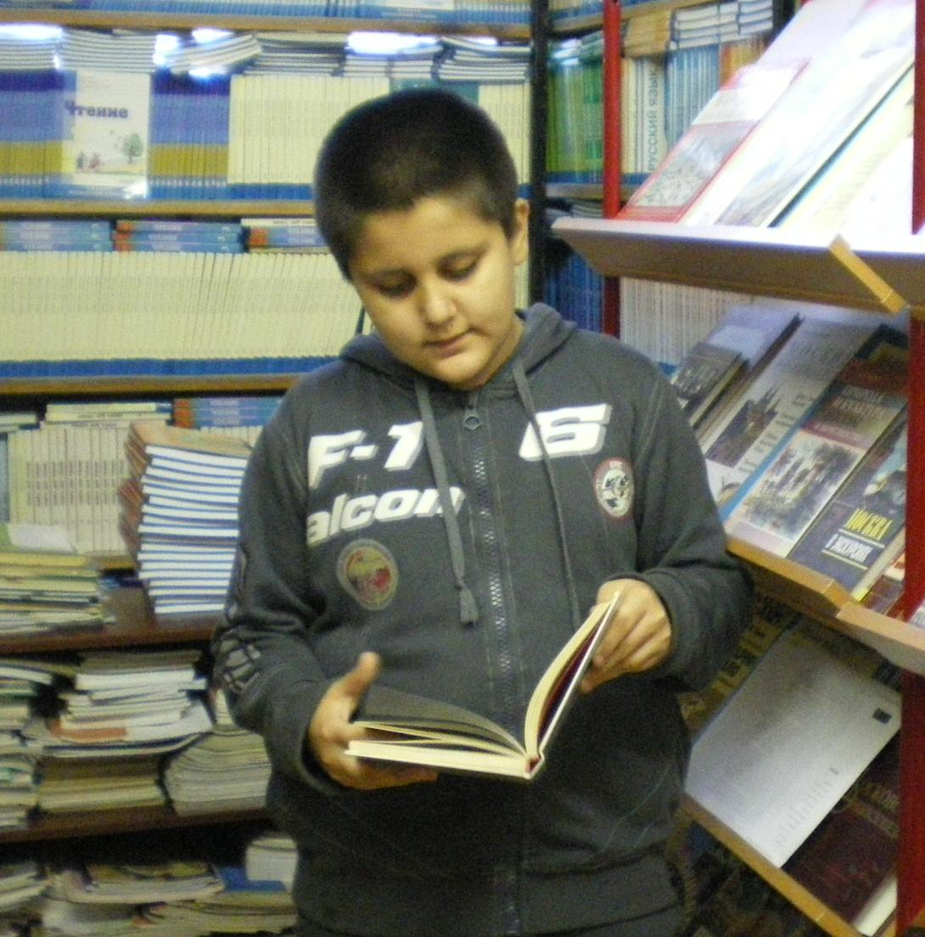
Я очень люблю читать книги. Из них узнаешь много интересного и полезного. Мне очень нравится посещать нашу школьную библиотеку.
Мне еще многое предстоит посетить и узнать в этом городе. Я горжусь, что я — москвич!

